# Compte rendu TP8

Approche expérimentale des MAS et MCC

### Sommaire :

1. Préambule quant à l’expérimentation
2. Réponses aux questions
3. Programme python

## I Préambule quant à l’expérimentation :

Comme figurée dans l’annexe contenant nos valeurs. Notre Couple mètre pour la vitesse de rotation des rotors mesurait deux valeurs correspondant à priori à la vitesse de rotation de du rotor de la MAS (que nous avons nommé Ωbleu) et à la vitesse de rotation de du rotor de la MCC (que nous avons nommé Ωvert).

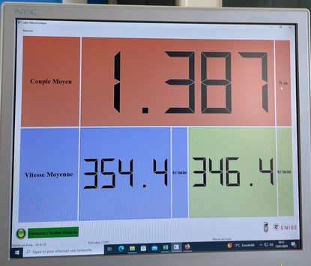

Figure 1 : Affichage du Couple mètre

On remarque que pour une faible vitesse de rotation (environ Ωbleu < 120 tour/min) la variation de vitesse de rotation mesurée et l’écart entre Ωvert et Ωbleu était tel qu’il nous été difficile d’obtenir des mesures précises. Ainsi nous avons choisis de faire nos mesures pour Ωbleu > 120 tour/min

## II Réponses aux questions :

Nous avons choisi un intervalle de confiance de 95%

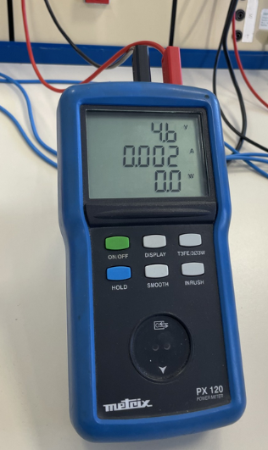

Figure 2 : Voltmètre utilisé pour mesurer E

Pour mesurer la force contre électromotrice E, on mesure la tension aux bornes de l’induit de la MCC et ce grâce au voltmètre de la figure 2 :

La valeur est unique et précise à 0.1V près d’où notre incertitude sur E.

La vitesse de rotation du moteur Ω est quant à elle été mesurée par le couple mètre.

Pour Ω la valeur est unique et précise à 0.1 tr/min près cependant nos mesures variant beaucoup nous avons estimé plus prudent de prendre un intervalle bien plus grand pour son incertitude.

Pour son calcul nous avons pris sa plus haute valeur atteinte moins la valeur la plus basse atteinte, on obtient alors une incertitude estimée. Il est important de noter que les mesures ont été faites à vitesse de rotation suffisamment haute pour éviter de fortes variations de tour par minutes. En effet notre outil de mesures variait fortement notamment à basse vitesse de rotation, des valeurs entre 0 et 200 tour/min pour Ω était fortement impactées. De ce fait nous avons donc distingué les valeurs données par l’instrument en bleu et celui en vert dans tous nos relevés de mesures afin de pouvoir analyser cette différence.

On a alors pu effectuer les mesures suivantes à vide et a tension de l’inducteur fixé, soit environ 120V ;

|  |  |  |  |  |  |  |  |
| --- | --- | --- | --- | --- | --- | --- | --- |
| E (en V) | Incertitude de E (en V) | Ω BLEU (en tr/min) | Ω BLEU (en rad/s) | Incertitude Ω BLEU | Ω VERT (en tr/min) | Ω VERT (en rad/s | Incertitude Ω VERT |
| 0 | 0 | 0 | 0 | 0 | 0 | 0 | 0 |
| 15,4 | 0.2 | 137 | 14.4 | 21 tr/min ; 2,2 rad/s | 167 | 17.6 | 22 tr/min, 2.3 rad/s |
| 23 | 0.2 | 235 | 24.7 | 15 tr/min, 1,6 rad/s | 232 | 24.4 | 14 tr/min,  1.5 rad/s |
| 32 | 0.2 | 322 | 33.8 | 13 tr/min, 1.4 rad/s | 316 | 33.1 | 12 tr/min,  1.3 rad/s |
| 47,3 | 0.2 | 465 | 48.8 | 9 tr/min 1.0 rad/s | 464 | 48.6 | 9 tr/min,  1.0 rad/s |
| 56,5 | 0.2 | 556 | 58.3 | 7 tr/min, 0.7 rad/s | 555 | 58.1 | 8 tr/min,  0.8 rad/s |
| 66,3 | 0.2 | 652 | 68.3 | 8 tr/min, 0.8 rad/s | 651 | 68.2 | 6 tr/min,  0.6 rad/s |
| 73,8 | 0.2 | 726 | 76.0 | 4 tr/min 0.4 rad/s | 726 | 76.0 | 7 tr/min,  0.7 rad/s |
| 79,9 | 0.2 | 785 | 82.3 | 6 tr/min, 0.6 rad/s | 785 | 82.2 | 6 tr/min,  0.6 rad/s |
| 92,5 | 0.2 | 909 | 95.2 | 5 tr/min, 0.5 rad/s | 909 | 95.2 | 4 tr/min,  0.4 rad/s |

On a alors les valeurs suivantes avec la méthode de Monte Carlo suivant un modèle affine, y=ax+b, a est le coefficient directeur et b est l’ordonnée a l’origine :

a =0.04992586871009023 ± 0.9421199927136628 tr/(min.V)

b =0.10149269579111128 ± 0.0013288127171525196 tr/min

On a alors les valeurs suivantes avec la méthode de Monte Carlo suivant un modèle afine, y=ax+b, a est le coefficient directeur et b est l’ordonnée a l’origine :

a =-0.6187700145869541 ± 0.930507603753594

b =0.10254843059457656 ± 0.001299048549215942

On sait pour une MCC on a E=φ Ω avec φ une constante propre au moteur, on devrait donc, en théorie avoir une dépendance linéaire entre E et Ω. Expérimentalement on obtient un tracé qui se rapproche fortement d’une telle dépendance.

On va fixer Rcharge a différentes valeurs, successivement 0, 200W et 800W. On va continuer de mesurer la vitesse de rotation comme auparavant, en mesurant également leurs incertitudes. Aussi on va mesurer ω, la vitesse de rotation du champ B à l’aide de la tension en sortie du variateur, celui-ci produisant une tension de pulsation ω. Grace au spectre de ce signal on obtient sa valeur mais aussi son incertitude. On l’obtient en mesurant la largeur du pic que l’on divise par deux.

On a alors les résultats suivants :

Dans chaque colonne correspondante a Ω, les deux valeurs correspondes à la valeur du couple mètre bleu puis vert, les deux valeurs ayant été relevé du a un fort écart.

|  |  |  |  |  |  |  |  |
| --- | --- | --- | --- | --- | --- | --- | --- |
| R=0 |  |  | R=200W |  |  | R=800W |  |
| f en Hz | **Ω en tour par min** |  | **f en Hz** | **Ω en tour par min** |  | **f en Hz** | **Ω en tour par min** |
| 5,1 | 160 et 187 |  | 6,5 | 215 et 211 |  | 6,3 | 200 et 201 |
| 10 | 291 et 305 |  | 9,9 | 309 et 306 |  | 11 | 304 et 303 |
| 16 | 460 et 465 |  | 15,4 | 470 et 468 |  | 17,9 | 493 et 492 |
| 20,7 | 621 et 624 |  | 18,9 | 565 et 564 |  | 22,2 | 635 et 634 |
| 20,6 | 750 et 751 |  | 21,6 | 705 et 706 |  | 26,3 | 762 et 762 |
| 32,4 | 976 et 976 |  | 29,6 | 873 et 873 |  | 30,6 | 916 et 916 |

On calcul alors le glissement de la machine asynchrone g :

$g=\frac{ω-Ω}{ω}$

Ainsi que son incertitude :

$∆g=\sqrt{{\left(\frac{Ω}{ω}×u_{ω}\right)}^{2}+(-\frac{1}{ω}×u_{Ω})²}$

En fonction de la vitesse de rotation de $\vec{B }$ et de Ω la vitesse de rotation de l’arbre de transmission. (on note B la norme du champ magnétique)

On obtient alors les valeurs suivantes :

(Pour Rcharge=0W)

|  |  |  |  |  |  |  |  |
| --- | --- | --- | --- | --- | --- | --- | --- |
| Ω en rad/s  (Bleu) | Incertitude de Ω(bleu) en rad/s | Ω en rad/s  (Vert) | Incertitude de Ω(vert) en rad/s | Vitesse de rotation de B en rad/s | Incertitude de B en rad/s | Valeur de g | Incertitude de g |
| 16.8 | 2.1 | 19.6 | 1.9 | 32.0 | 0.06 | 0.48 | 0.07 |
| 30.5 | 1.4 | 32.0 | 1.3 | 62.8 | 0.04 | 0.51 | 0.03 |
| 48.2 | 1.1 | 49.0 | 1.0 | 100.5 | 0.05 | 0.52 | 0.03 |
| 65.0 | 0.9 | 65.3 | 0.9 | 130.0 | 0.04 | 0.50 | 0.02 |
| 78.5 | 0.4 | 78.6 | 0.5 | 129.4 | 0.06 | 0.39 | 0.04 |
| 102.2 | 0.2 | 102.2 | 0.3 | 203.6 | 0.05 | 0.46 | 0.03 |

(Pour Rcharge=200W)

|  |  |  |  |  |  |  |  |
| --- | --- | --- | --- | --- | --- | --- | --- |
| Ω en rad/s  (Bleu) | Incertitude de Ω(bleu) en rad/s | Ω en rad/s  (Vert) | Incertitude de Ω(vert) en rad/s | Vitesse de rotation de B en rad/s | Incertitude de B en rad/s | Valeur de g | Incertitude de g |
| 22.5 |  | 22.1 |  | 40.8 |  | 0.45 |  |
| 32.4 |  | 32.0 |  | 62.2 |  | 0.48 |  |
| 49.3 |  | 49.0 |  | 96.8 |  | 0.49 |  |
| 59.2 |  | 59.1 |  | 118.8 |  | 0.50 |  |
| 73.8 |  | 73.9 |  | 135.7 |  | 0.46 |  |
| 91.4 |  | 91.5 |  | 185.9 |  | 0.51 |  |

(Pour Rcharge=800W)

|  |  |  |  |  |  |  |  |
| --- | --- | --- | --- | --- | --- | --- | --- |
| Ω en rad/s  (Bleu) | Incertitude de Ω(bleu) en rad/s | Ω en rad/s  (Vert) | Incertitude de Ω(vert) en rad/s | Vitesse de rotation de B en rad/s | Incertitude de B en rad/s | Valeur de g | Incertitude de g |
| 21.0 |  | 21.1 |  | 39.6 |  | 0.47 |  |
| 31.2 |  | 31.7 |  | 69.1 |  | 0.54 |  |
| 51.7 |  | 51.6 |  | 112.5 |  | 0.54 |  |
| 66.6 |  | 66.5 |  | 139.5 |  | 0.52 |  |
| 79.9 |  | 79.9 |  | 165.2 |  | 0.52 |  |
| 96.0 |  | 96.0 |  | 192.3 |  | 0.50 |  |

Pour mesurer le rendement de notre machine, nous avons mesurer la puissance en entrée de notre MAS, PMAS en mesurant la tension et l’intensité sur notre variateur. Aussi un wattmètre sur l'alimentation de l'inducteur, PMCC a été branché afin de mesurée la deuxième puissance fournie à la MCC. Enfin nous avons installé un dernier appareil sur l'induit de la MCC afin de mesurer la puissance utile, soit Pcharge. On a alors la formule du rendement (puissance utile sur puissance couteuse) :

$$η=\frac{P_{charge}}{P_{MCC}{×P}_{MAS}}$$

On obtient alors le tableau de valeurs suivantes pour les rendements à une charge P=0, P=200W, P=400W, P= 600W, P=800W :

|  |  |  |  |  |  |  |  |  |  |
| --- | --- | --- | --- | --- | --- | --- | --- | --- | --- |
| % de Rcharge (4 000 W) | Pmas (en W) | Incertitude  Pmas (en W) | Pmcc (en W) | Incertitude  Pmcc (en W) | Pcharge(en W) | Incertitude  Pcharge (en W) |  | À Ω fixé = 420 tr/min | |
| 0 (0W) | 63 | 1 | 30.0 | 0.1 | 18 | 1 |  | Alimentation de la MCC en dc 103,4 V | |
| 5 (200W) | 68 | 1 | 29,9 | 0.1 | 23 | 1 |  |  |  |
| 10 (400W) | 70 | 1 | 29,9 | 0.1 | 28 | 1 |  |  |  |
| 15 (600W) | 78 | 1 | 29,7 | 0.1 | 31 | 1 |  |  |  |
| 20 (800W) | 82 | 1 | 29,7 | 0.1 | 38 | 1 |  |  |  |

On a mesuré les incertitudes de chaque puissance en utilisant le dernier digit de nos appareils de mesure comme source d’incertitude. On a donc pour les mesures de puissance Pmas et Pcharge utilisé les appareils ci-dessous précis à 1W près :

De même pour la mesure de Pmcc apporté a la MCC nous avons utilisé le Wattmètre bleu précis au dixième de Watt :

D’où nos incertitudes concernant nos mesures.

Nous avons également calculé l’incertitude sur le rendement :

D’où nos valeurs suivantes :

|  |  |  |
| --- | --- | --- |
| % de Pcharge (4 000 W) | Rendement | Incertitude sur le rendement |
| 0 | 0.19 | 0.01 |
| 5 | 0.23 | 0.01 |
| 10 | 0.28 | 0.01 |
| 15 | 0.34 | 0.01 |
| 20 | 0.34 | 0.009 |

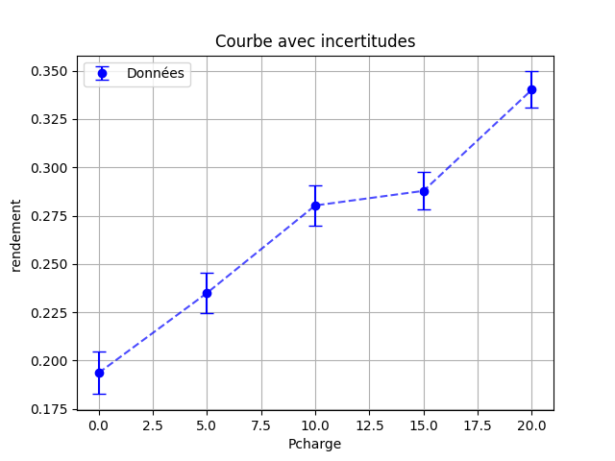

Enfin, à vide on a mesuré la tension dans l’induit

En fonction de la vitesse de rotation, on a alors obtenu les valeurs suivantes :

(Les valeurs de Ω correspondent respectivement a la mesure bleu et verte)

|  |  |
| --- | --- |
| Uinduit  (en V) | Ω (En tour/min) |
| 0 | 0 |
| 2,1 | 150,2 et 178 |
| 3,8 | 295 et 290 |
| 5,8 | 442,4 et 436,4 |
| 7,3 | 554 et 551 |
| 8,9 | 672,8 et 672,1 |
| 10,5 | 789,1 et 788,9 |
| 11,7 | 878 et 877,9 |
| 13,6 | 1023 et 1023 |
| 4,6 | 354,7 et 347,5 |